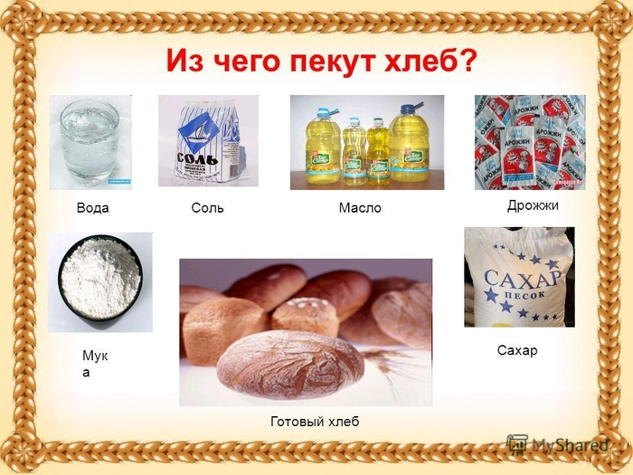

Дидактические игры
«Что, из какой муки испекли»
Задачи: закреплять знания детей о злаковых культурах, о типах муки, хлебобулочных изделиях, которые из них делают; развивать зрительные функции; способствовать накоплению зрительных образов.
Ход игры: дети соединяют линиями изображения колосков пшеницы и ржи с хлебобулочными изделиями из ржаной и пшеничной муки
«А какой он, хлеб?»
Подбор определений к существительному. (Дети называют определения, например, хлеб румяный, свежий, душистый, аппетитный, мягкий, черствый, белый, горячий, витаминный, воздушный, ароматный).

"Золушка"
Цели:
-развитие мелкой моторики;
-учить различать крупы;
-учить различать цвета.
Для хранения круп используем небольшие пластиковые контейнеры с крышкой. В них мы положили рис и гречу, горох желтый и зеленый, фасоль белую и красную, макароны двух цветов. Также необходимо взять два пустых контейнера, размера чуть поменьше: в них мы разбираем крупы.
Ход игры: Разобрать все крупы по ячейкам.
«Откуда берется хлеб»
Детям показывают рисунки, на которых изображены пашня; хлеборобы засевают зерном вспаханное поле; созревающие колосья, мельница, комбайн идет по полю (сбор урожая), элеватор, магазин, пекарня. Их нужно расставить в правильном порядке.

«Назови профессию»
Задачи: Расширить представления детей о профессиях людей, занимающихся выращиванием и производством хлеба, расширять словарь.
Ход игры: педагог начинает предложение, дети заканчивают (например: на комбайне работает … комбайнер; на мельнице работает … мукомол и т.д.)

«Разложи блинчики»
Задачи: развивать восприятие формы, величины, упражнять детей в умении визуально определять размеры в порядке возрастания (убывания), развивать глазомер, зрительное восприятие.
Ход игры: дети пронумеровывают изображенные на карточке блины по порядку (от 1 до 10) от самого маленького до самого большого и наоборот.

«Всё по полочкам»
Бабушка купила в булочной пшеничный хлеб, ржаной каравай, батон, сушки, пирог, пирожки, пряники. На какую фигуру похожа булка хлеба? Каравай? Батон?
Цель: Помогите разложить продукты по полкам, так чтобы на первой полке были изделия прямоугольной формы, на второй – круглой, на третьей – овальной.
хлебные изделия круглой формы (каравай, бублик, пряник, сушка)
хлебные изделия бывают прямоугольной формы? (булка хлеба, пирог, печенье)
хлебные изделия овальной формы? (пирожок, батон, пряник)

«Откуда хлеб пришёл?»
Поиск соответствующего понятия
Где хлеб купили? — ... (В магазине.)
А в магазин как попал? — ... (Из пекарни.)
Что делают в пекарне? — ... (Пекут хлеб.)
Из чего? — ... (Из муки.)
Из чего мука? — ... (Из зерна.)
Откуда зерно? — ... (Из колоса пшеницы.)
Откуда пшеница? — ... (Выросла в поле.)
Кто ее посеял? — ... (Хлеборобы.)
«Что сначала, что потом? »
На интерактивной доске картинка из трёх ячеек, где в середине картинка открыта, а справа и слева закрыты.
Задача: Дети должны сказать, что было до и после.
Дети отвечают: До - выросли колоски, а после везут на элеватор или на мукомольный завод. (Три картинки – зёрнышко, комбайн, хлебозавод).

Рассказ по картинкам
Задачи: закрепить последовательность действий в процессе выращивания хлеба, развивать умение понимать причинно-следственные связи, связную речь.
Ход игры: дети рассматривают картинки, изображающие разные этапы выращивания хлеба, раскладывают их в правильной последовательности, составляют по ним рассказ.

«Слушай внимательно»
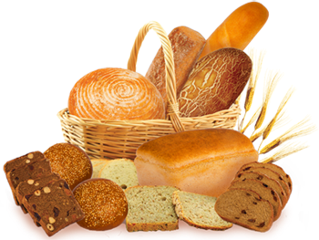
Задача: Вы должны быть очень внимательны. Я буду читать вам стихотворение. Если вы услышите название продукта, который делают из муки, хлопайте в ладошки, если же он не из муки нет
В булочной у нас баранки,
Булки, бублики, буханки.
Пирожки, батоны, плюшки,
И плетенки и ватрушки,
Курабье, бисквит, печенье,
Бутерброды, чай с вареньем.
Много пряников, конфет,
Пастила есть и щербет,
И пирог с начинкой сладкой,
И полено, и помадка…
Называйте, не стесняйтесь. Выбирайте, угощайтесь!

Игра со словами
- А теперь поиграем со словами! Угадайте, что получится, если.
• ХЛЕБ + МЯСО + МЯСОРУБКА = КОТЛЕТА
• ХЛЕБ + ОГОНЬ В ПЕЧИ – СУХАРИ
• ХЛЕБ + ВОДА + САХАР + ДРОЖЖИ = КВАС
• ХЛЕБ + МАСЛО + СЫР (+ КОЛБАСА) = БУТЕРБРОД

«Четвёртый лишний»
Выделите лишнее слово, объясните свой выбор:
картофель, морковь, ячмень, свекла; просо, рожь, баклажан, пшеница; рис, кукуруза, яблоко, рожь; гречиха, слива, виноград, персик; ячмень, пшеница, рожь, кукуруза.
«Что — сначала, что — потом».
Всем командам даётся одинаковый набор продуктов (например, колос, зерно, мука, хлеб, печенье, шарлотка из хлеба, сухарь, крошки, бутерброд, тартинки и т.д.). Дети должны разложить их и последовательности, соответствующей естественному ходу превращений. Если изделия соответствуют примерно одной стадии превращения, их кладут друг над другом. Воспитатель контролирует правильность и скорость выполнения задания.

«Что нужно для работы хлебороба»
Задачи: закреплять знания детей о сельскохозяйственной технике, орудиях труда хлебороба, развивать зрительное восприятие, внимание, память.
Ход игры: дети отбирают картинки с изображением сельскохозяйственной техники, орудий труда хлебороба.

«Кто больше назовёт хлебобулочных изделий»
Задачи: развивать познавательный интерес, память, обогащать словарный запас.
Ход игры: дети, стоящие по кругу, называют различные хлебобулочные изделия; победит тот, кто назовет больше таких изделий.

«Назови ласково»
Игроки стоят в кругу. Ведущий стоит в середине круга и перебрасывает мяч игрокам, называя хлебобулочные изделия. Игрок, поймав мяч, перебрасывает его обратно водящему, называя в уменьшительно-ласкательной форме.
Хлеб -… (хлебушек);
Пирог –… (пирожок);
Калач - … (калачик);
Блин -…(блинчик);
Булка - … (булочка);
Батон - …(батончик);
Пряник - …(пряничек);
Торт - … (тортик);
Лепешка – (лепешечка);
Баранка - …(бараночка);
Ватрушка - … (ватрушечка);
Бублик - …(бубличек);

Игра с мячом «Скажи, какой» или «Подбери признак»
(Хлеб какой? Мука какая)
Ход игры: дети встают в круг, передают друг другу мяч и подбирают слова-признаки к заданным словам.

Дидактическая игра «Что нужно для работы хлебороба»
Ход игры: дети отбирают картинки с изображением сельскохозяйственной техники, орудий труда хлебороба.

Дидактическая игра «Правда или ложь»
Материалы: Карточки желтого и красного цвета.
Ход игры: Воспитатель раздает детям карточки желтого и красного цвета. Объясняет правила, если утверждение о хлебе верно, то дети должны поднять карточку жёлтого цвета, а если так делать нельзя, или это неправда то красного цвета.
1 Хлеб растёт на грядке. (в поле).
2 Пекарь работает на комбайне?
3 Для выращивания хлеба солнышко не нужно?
4 Продавец продаёт в магазине колоски?
5 На мельнице работает мельник?
6 Можно ли выбрасывать хлеб?
7 Хлеб даёт силу?
8 Можно ли есть хлеб грязными руками?
9 Нужно ли бережно относиться к хлебу?

Дидактическая игра с мячом «Назови правильно»
Цель: Расширять и активизировать словарный запас. Упражнять в образовании родственных слов.
Материал: мяч.
Ход игры: Педагог, бросая мяч, задаёт вопрос. Дети, возвращая мяч, называют родственные слова.
Например:
- Как назвать хлеб ласково? — Хлебушек.
- Как называют крошки хлеба? — Хлебные крошки.
- Как называется посуда для хлеба? — Хлебница.
- Как называют человека, который выращивает хлеб? — Хлебороб.
- Как называют человека, который печёт хлеб? — Хлебопек.
- Как называют прибор для резания хлеба? — Хлеборезка.
- Как называют завод, где выпекают хлеб? — Хлебозавод.
Слова: Хлеб, хлебушек, хлебец, хлебцы, хлебный, хлебница, хлебозавод, хлебороб, хлеборезка, хлебопродукты, хлебопекарня, нахлебник…
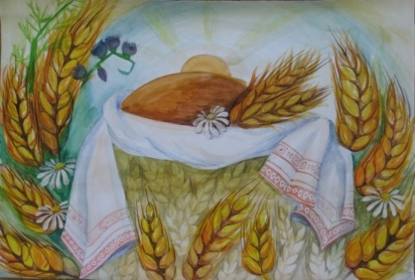

Дидактическая игра «Найди сельхозтехнику»
Цель: найти сельхозтехнику, помогающую хлеборобам вырастить и изготовить хлеб.
Описание игры: детям выдаются карточки с изображением различных видов транспорта, дети отбирают только сельхозтехнику.

Дидактическая игра «Профессии»
Цель: расширение и закрепление знаний детей о профессиях людей задействованных в процессе выращивания и изготовления хлеба.
Описание игры: детям раздаются карточки с изображением различных профессий, дети отбирают только те, которые относятся к выращиванию и изготовлению хлеба.
Дидактическая игра «Испечём пирожок»
Цель: закрепить представления детей о процессе изготовления теста.
Описание игры: детям предлагаются картинки с изображением различных продуктов, они отбирают те, которые участвуют в замесе теста.

